143510a Teamarbeit und Teamleitung in Projekten, Sommersemester 2026
Hausarbeit und Reflexion Projekt von [NAME EINTRAGEN]
Abgabe am [ABGABEDATUM EINTRAGEN]
Matrikelnummer: [MATRIKELNUMMER EINTRAGEN]

Marktuntersuchung Notizen

Ziel und Aufgabe der Übung
Ein Projektleiter und Dozent benötigt eine sichere Notizen-Anwendung, die auf seinen Endgeräten mit unterschiedlichen Betriebssystemen (iOS, murena, Linux, Windows) funktioniert. Aus verschiedenen Gründen sind Tools, die früher im Einsatz waren, nicht mehr nutzbar.
Die Anforderungen sind wie folgt:
- Inhalte sind auf allen Geräten les- und editierbar.
- Strukturierung der Notizen ist möglich (z.B. Ordner oder Schlagworte oder …).
- Transportverschlüsselung ist vorhanden.
- Inhalte auf dem Server sind verschlüsselt, Schlüsselmanagement erfolgt nur durch Anwender.
- Serverstandort ist Europa auf europäischer Rechtsgrundlage.
- Volltextsuche in allen Notizen möglich.
- Notizen müssen exportierbar sein (falls irgendwann ein Systemwechsel ansteht)
- Markierungsmöglichkeiten für Notizen (z.B. „anpinnen“ oder „Favoriten“)
- Speicherung von Bildern ist möglich.

Statement des Kunden
Kunde ist sehr zufrieden. Ein erster Blick auf das vorgeschlagene Top-Produkt ist sehr vielversprechend. Vorgehensweise und Bewertungen sind fundiert und transparent.

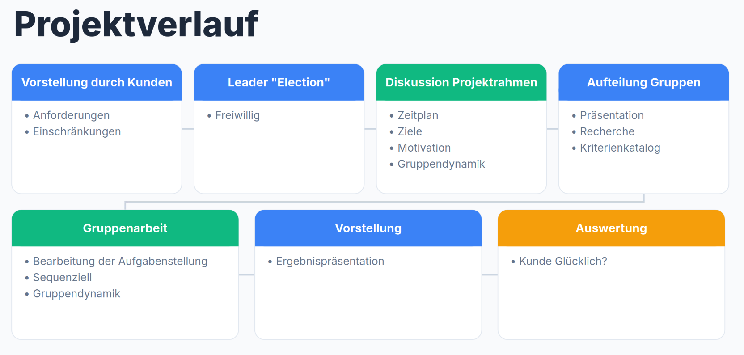Beobachteter Verlauf der Übung
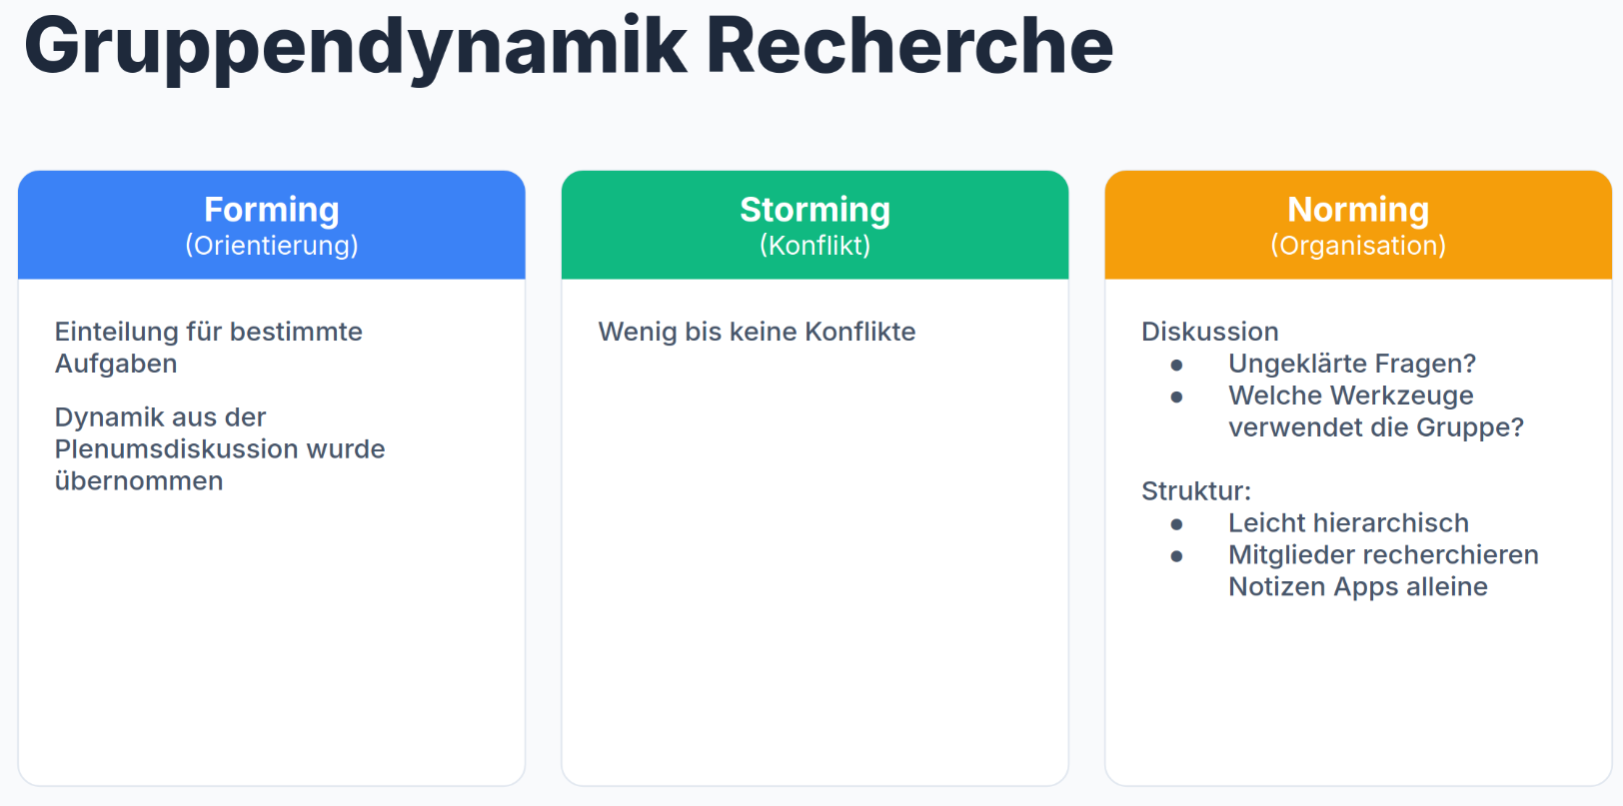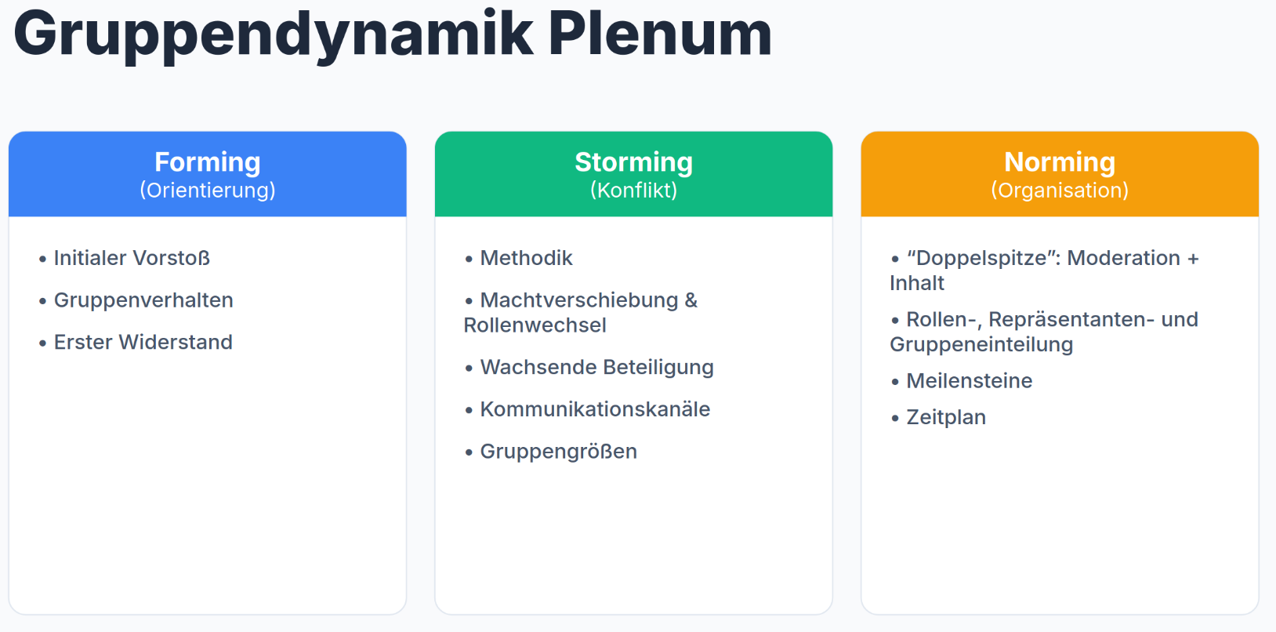
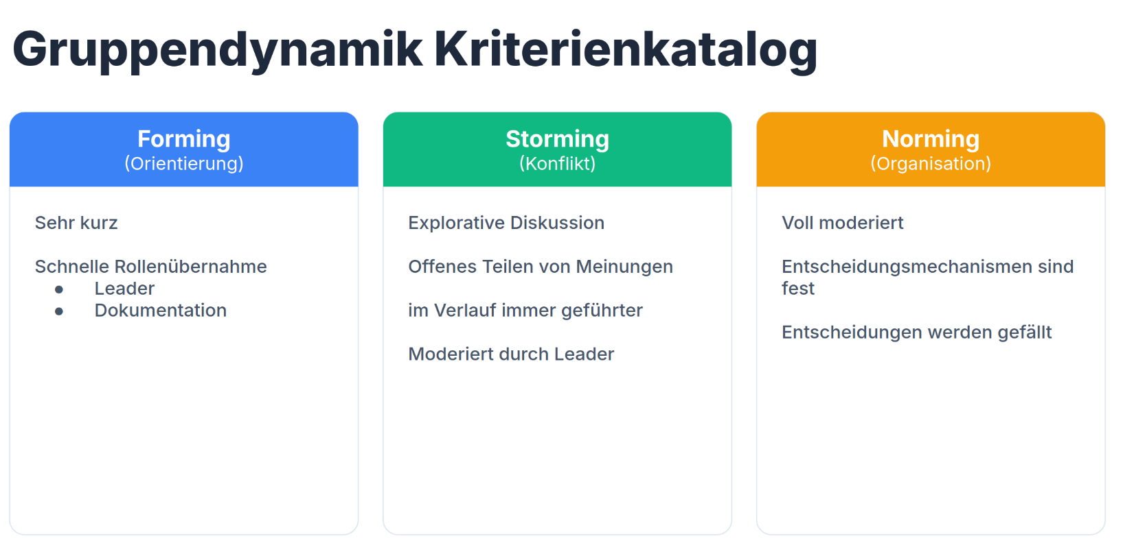
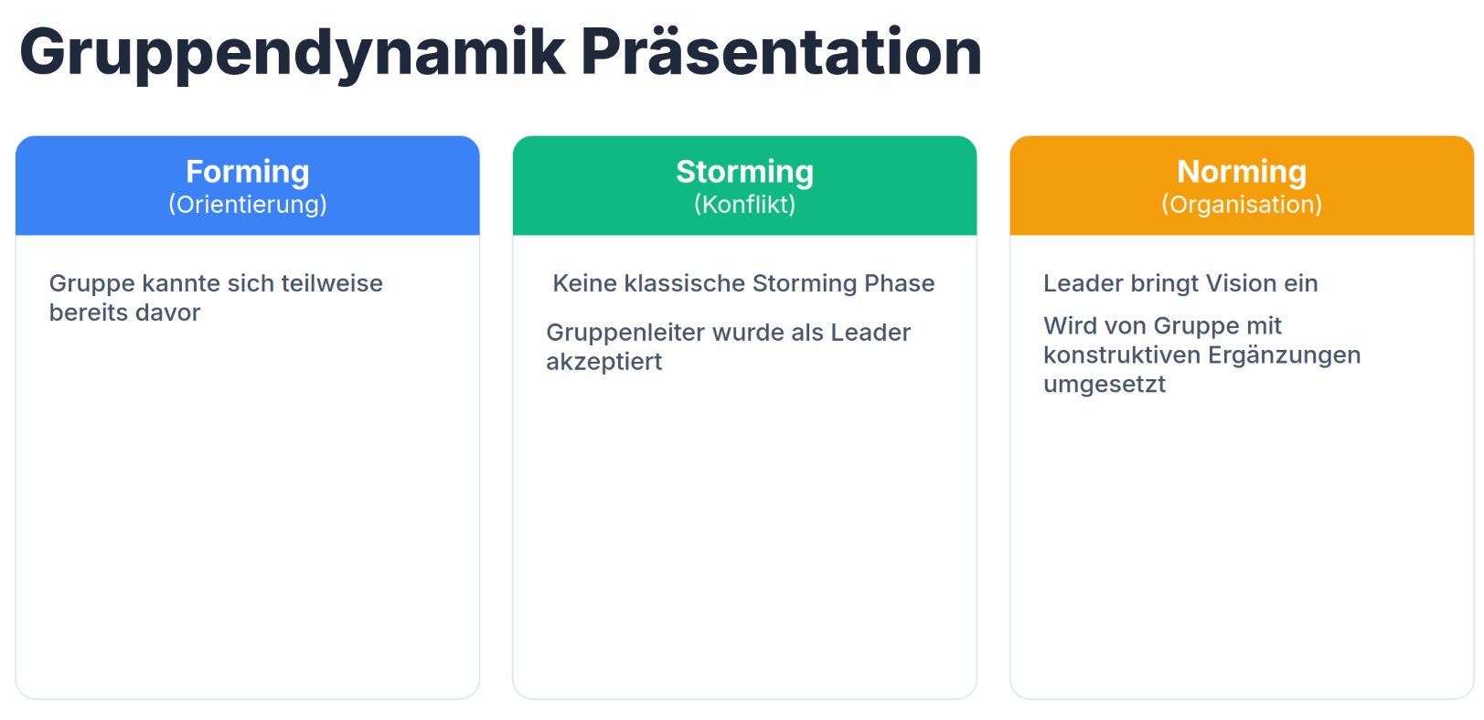

Reflexion

Mein Beitrag zur Übung
Ich war mit drei anderen Personen in der Präsentationsgruppe. Zwei davon kannte ich schon. Die vierte Person kannte ich vorher nicht, sie kannte aber eines der anderen Gruppenmitglieder gut. Wir haben uns von Anfang an gut verstanden und die Stimmung war während der Zusammenarbeit entspannt.
Unsere Präsentation baute auf den Ergebnissen der anderen Gruppen auf. Deshalb konnten wir erst richtig anfangen, als diese Ergebnisse vorlagen. Mir war zwischendurch nicht ganz klar, welche Gruppe bis wann fertig sein sollte. Daher fragte ich noch einmal nach den Fristen. Einige hatten die Information wahrscheinlich bereits gehört. Für mich war danach aber klarer, wann wir mit unserer Arbeit beginnen konnten.
Die Ergebnisse lagen am Mittwoch vor. Vor unserem gemeinsamen Meeting hatte ich bereits einen ersten Entwurf vorbereitet. Ein anderes Gruppenmitglied hatte ebenfalls einen Entwurf erstellt. Seine Gliederung war übersichtlicher, deshalb schlug ich vor, seinen Entwurf als Grundlage zu verwenden. Aus meinem Entwurf ergänzten wir einige Gestaltungsideen. Zusätzlich habe ich für eines der Tools die nötigen Informationen herausgesucht. Ich habe also sowohl am Inhalt als auch an der Gestaltung gearbeitet.
Nach ungefähr 20 bis 25 Minuten fiel mir auf, dass bei einem Tool in der Rangliste der falsche Name stand. Auch ein Beobachter hatte den Fehler erkannt und wollte gerade darauf hinweisen. Zum Glück bemerkte ich den Fehler noch im ersten Meeting, sonst hätten wir vielleicht ein zweites gebraucht. Neben der Erstellung und Kontrolle der Folien stellte ich auch einen Teil der fertigen Präsentation vor.
Ich hatte in der Gruppe keine leitende Rolle. Mein Beitrag bestand aus der Recherche zu einem Tool, einem ersten Entwurf, der Gestaltung und der Kontrolle der Inhalte. Wenn mir ein Fehler oder eine Unklarheit auffiel, sprach ich sie an.

Rollen
Bei den Belbin-Rollen finde ich mich am ehesten in den Rollen Implementer, Completer und Specialist wieder.
Der Implementer passt zu mir, weil ich Aufgaben gern direkt erledige. Wenn klar ist, was gemacht werden muss, fange ich lieber an, anstatt lange darüber zu reden. Das war auch bei der Präsentation so. Ich hatte schon vor unserem Meeting einen Entwurf vorbereitet und später Teile davon in die gemeinsame Präsentation eingebaut. Diese Rolle liegt mir wahrscheinlich am meisten.
Auch der Completer passt zu mir. Ich achte auf Details und prüfe, ob die einzelnen Angaben zusammenpassen. In der Übung zeigte sich das bei der Kontrolle der Rangliste. Der falsche Toolname fiel mir noch während des ersten Meetings auf und konnte vor der Präsentation korrigiert werden.
Den Specialist erkenne ich besonders in einem Spielprojekt aus einem anderen Modul. Dort übernehme ich fast die gesamte Programmierung, weil ich in der Gruppe die meiste Programmiererfahrung habe. Eine andere Person kümmert sich um das Tutorial. Die übrigen Spielsysteme programmiere ich.
Dabei bekomme ich regelmäßig Feedback von der Gruppe und setze es um. Wenn ich selbst denke, dass etwas besser funktionieren oder aussehen könnte, ändere ich es zunächst und frage danach die anderen. Finden sie die Änderung gut, bleibt sie bestehen. Wenn nicht, ändere ich sie zurück oder wir suchen gemeinsam einen Kompromiss. Obwohl ich die Programmierung übernehme, werden die inhaltlichen und gestalterischen Entscheidungen weiterhin in der Gruppe besprochen.
Am wenigsten liegt mir die Coordinator-Rolle. Aufgaben zu verteilen ist für mich nicht das Problem. Ich frage aber ungern ständig nach, wie weit jemand mit einer Aufgabe ist. Wenn andere länger brauchen, denke ich manchmal, dass ich die Aufgabe selbst schon erledigt hätte. Gleichzeitig gehe ich dann davon aus, dass ich das Ergebnis kurz vor der Abgabe noch prüfen oder verbessern muss.
Dadurch kann für mich am Ende unnötiger Zeitdruck entstehen. Eigentlich wäre es besser, früher nachzufragen. Dann hätten die anderen noch genug Zeit, selbst etwas zu ändern, und ich müsste nicht kurz vor Schluss zusätzliche Arbeit übernehmen.
Mein Verhalten während der Abschlussübung passte vor allem zum Implementer und Completer. Ich bereitete einen Entwurf vor, übernahm konkrete Aufgaben und prüfte die fertigen Inhalte. Dabei fühlte ich mich wohl, weil die Zusammenarbeit ruhig und unkompliziert war.

Interventionen
Ich greife am liebsten ein, wenn etwas unklar ist oder wenn ich einen konkreten Verbesserungsvorschlag habe. Dazu gehören für mich Nachfragen zu Fristen oder ein Hinweis auf einen Fehler. Wenn ich eine andere Lösung vorschlage, versuche ich meistens auch zu zeigen, wie sie aussehen könnte. Danach kann die Gruppe entscheiden, welche Variante sie verwenden möchte.
Wenig anfangen kann ich mit Aussagen wie „Das gefällt mir nicht“ oder „Ich würde das anders machen“, wenn keine Erklärung folgt. In einer anderen Gruppe kam genau das mehrfach vor. Auf die Nachfrage, was konkret geändert werden sollte, kam nur die Antwort, dass die Person es nicht wisse.
Kritik an sich stört mich nicht. Sie sollte aber erklären, was genau nicht passt. Sonst weiß die Gruppe nicht, was geändert werden soll, und kommt dadurch nicht weiter.

